Отдел КУ ЦЗН Чувашской Республики «Вурнарский»



**Меры государственной поддержки работодателей**

**Что такое единая**

**цифровая платформа?**

*Единая цифровая платформа в сфере занятости и трудовых отношений «Работа России» является федеральной государственной информационной системой.*

**Возможности портала для работодателей:**

* [Поиск соискателей](https://vk.com/away.php?to=https%3A%2F%2Ftrudvsem.ru%2Fcv%2Fsearch&cc_key=)
* Бесплатное размещение вакансий
* [Контакты](https://vk.com/away.php?to=https%3A%2F%2Ftrudvsem.ru%2Fabout%2Femployer%23contacts&cc_key=)
* [Полезные ссылки](https://vk.com/away.php?to=https%3A%2F%2Ftrudvsem.ru%2Fabout%2Femployer%23links&cc_key=)

**Как найти соискателей?**

1. Чтобы найти новых сотрудников, нужно создать вакансию и опубликовать ее на портале.
2. Просматривать отклики и резюме соискателей.
3. Выбирать и приглашать на собеседование.

Резюме кандидатов могут просматривать все посетители портала. Для этого нужно перейти на страницу поиска, ввести название должности в поисковой строке или выбрать регион, размер заработной платы, тип занятости и другие критерии. Результаты поиска будут доступны в виде списка резюме на карте. Для публикации вакансии и связи с соискателями вам понадобится регистрация.

**Как разместить вакансию?**

Чтобы создать вакансию, на портале «Работа России» (trudvsem.ru), нужно зарегистрироваться через [портал Госуслуги](https://vk.com/away.php?to=https%3A%2F%2Fwww.gosuslugi.ru%2F&cc_key=) . После успешной регистрации нажмите «Добавить вакансию».

Работодатели портала «‎Работа России» могут создавать вакансии, отправлять отклики, общаться с кандидатами, получать уведомления о новых резюме в базе.

**Какие сведения и когда нужно**

**подавать в службу занятости?**

| **Вид сведений** | **Срок подачи** |
| --- | --- |
| О принятии (об изменении¸отмене) решения о ликвидации организации или прекращении деятельности ИП  О принятии (об изменении, отмене) решения о сокращении численности или штата работников организации, ИП и возможном расторжении трудовых договоров | Не позднее, чем за два месяца – организация-работодатель.  Об изменении, отмене решений – в течение трех рабочих дней  *( в электронном виде на ЕЦП «Работа России»)* |
| Не позднее, чем за две недели до начала проведения соответствующих мероприятий – ИП-работодатель.  Об изменении, отмене решений – в течение трех рабочих дней  *(в электронном виде на ЕЦП «Работа России»)* |
| При массовом увольнении работников не позднее, чем за три месяца до начала проведения соответствующих мероприятий.  Об изменении, отмене решений – в течение трех рабочих дней  *(в электронном виде на ЕЦП «Работа России»)* |
| О введении(об изменении, отмене) режима неполного рабочего дня (смены) и (или) неполной рабочей недели, о простое | В течение трех рабочих дней после принятия решения  *(в электронном виде на ЕЦП «Работа России»)* |
| О временном переводе (об изменеии, отмене решения о временном переводе) работников на дистанционную (удаленную)работу по инициативе работодателя | В течение трех рабочих дней после принятия решения  *(в электронном виде ЕЦП «Работа России»)* |
| О процедуре, примененной в отношении работодателя в деле о несостоятельности (банкротстве) | В течение трех рабочих дней после принятия решения  *(в электронном виде на ЕЦП «Работа России»)* |
| О свободных рабочих местах и вакантных должностях, в том числе о потребности в их замещении | В течение пяти рабочих дней со дня появления свободных рабочих мест, а об изменении информации –в течение пяти рабочих дней  *(в электронном виде на ЕЦП «Работа России»)* |
| О выполнении квоты для приема на работу инвалидов | Ежемесячно не позднее 10-ого числа месяца, следующего за отчетным  *(в электронном виде на ЕЦП «Работа России»)* |

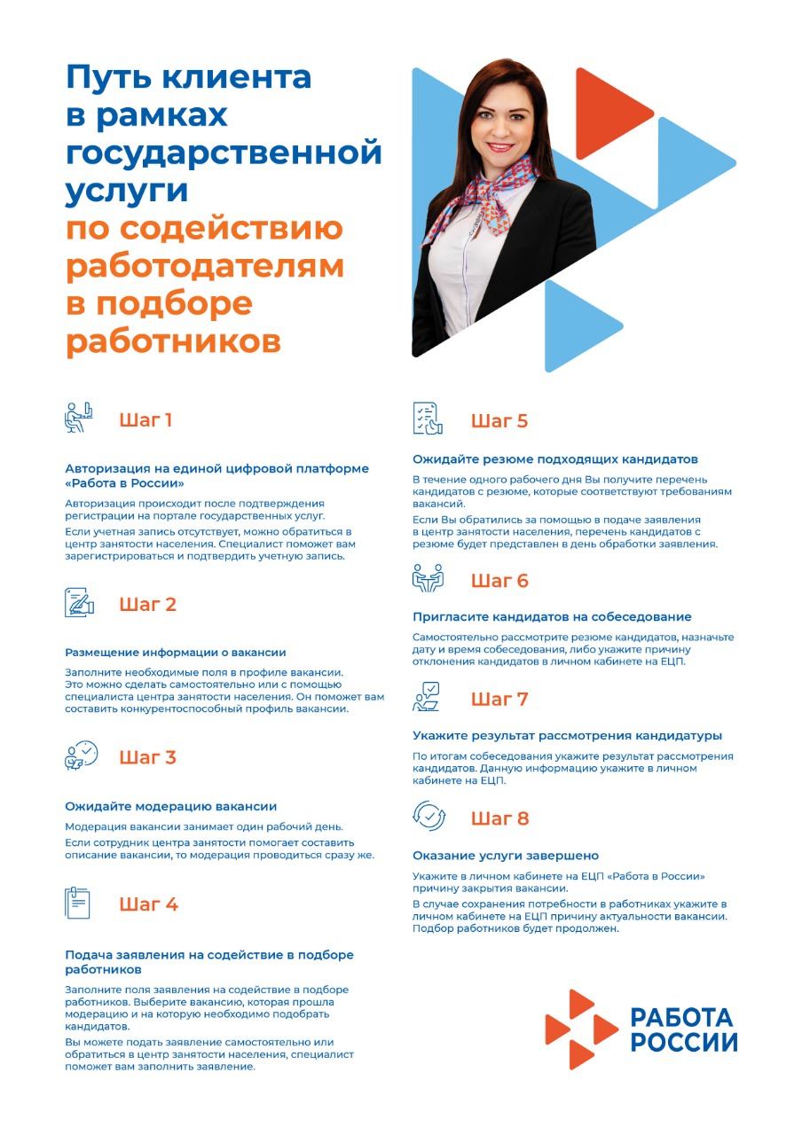

**Организация временного трудоустройства безработных граждан, испытывающих трудности в поиске работы**

Программа направлена на обеспечение прав граждан на труд и на вознаграждение за труд, удовлетворение потребностей граждан, признанных в установленном порядке безработными, испытывающих трудности в поиске работы, в работе и заработке, сохранении мотивации к труду.

**В чём заключается эта программа?**

**Кому она выгодна?**

Это временная трудовая деятельность по любой профессии, имеющейся у безработного гражданина.

Программа реализуется в организациях независимо от форм собственнос­ти.

Это взаимовыгодное мероприятие как для работодателей, получивших возможность применить на предприятии дополнительную рабочую силу, так и для безработных граждан, которые могут получить доход (материальная поддержка до 3528 руб.) при трудоустройстве. Кроме того, для работодателя это возможность подбора кадров на постоянное трудоустройство из числа временно принятых граждан.

**Категории безработных граждан, испытывающих трудности в поиске работы:**

* инвалиды;
* несовершеннолетние граждане в возрасте от 14 до 18 лет;
* лица, освобожденные из учреждений, исполняющих наказание в виде лишения свободы, и ищущие работу в течение года с даты освобождения;
* лица предпенсионного возраста (в течение пяти лет до наступления возраста, дающего право на страховую пенсию по старости, в том числе назначаемую досрочно);
* беженцы и вынужденные переселенцы;
* граждане, уволенные с военной службы и члены их семей;
* одинокие и многодетные родители, усыновители, опекуны, воспитывающие несовершеннолетних детей, детей-инвалидов;
* граждане, подвергшиеся воздействию радиации вследствие радиационных аварий и катастроф.
* Граждане в возрасте от 18 до 25 лет, имеющие среднее профессиональное образование или высшее образование и ищущие работу в течение одного года с даты выдачи им документа об образовании.

Для реализации программы между центром занятости и работодателем заключается двусторонний договор об организации и проведении временного трудоустройства безработных граждан, испытывающих трудности в поиске работы, согласно которому:

* работодатель обязуется создать временные рабочие места для трудоустройства безработных граждан, предоставлять в Центр занятости сведения о потребности в работниках, акт выполненных работ, табель учета рабочего времени, копии трудового договора, приказов о приеме, увольнении/переводе на постоянное место работы;
* ЦЗН обязуется направлять безработных граждан и выплачивать им материальную поддержку в размере **3528 рублей** в месяц (деньги перечисляются на карту Мир).

**Организация общественных работ**

Если поиск сотрудников затянулся и не дает должных результатов, центр занятости предлагает трудоустройство по направлению на оплачиваемые временные общественные работы.

 Под оплачиваемыми **общественными работами** понимается трудовая деятельность, имеющая общественно полезную направленность и организуемая в качестве дополнительной социальной поддержки граждан, зарегистрированных в органах службы занятости. Рабочие места для трудоустройства безработных граждан на оплачиваемые общественные работы организуются работодателями, участниками программы для материальной поддержки безработных и ищущих работу граждан.

Направляя на общественные работы, карьерный консультант ЦЗН учитывает состояние здоровья, возрастные, профессиональные и другие индивидуальные особенности граждан.

Основным документом, определяющим условия работы, является срочный трудовой договор между безработным гражданином и работодателем, где определяются права и обязанности сторон, виды и объемы работ, период работы, условия и размер оплаты труда.

В период действия срочного трудового договора работодатель имеет возможность проверить квалификацию работника, оценить его деловые и личностные качества.

Общественные работы организуются в отраслях промышленного производства, строительства, в сфере социального и бытового обслуживания населения, в жилищно-коммунальном хозяйстве.

Центр занятости безработным гражданам на время их участия в общественных работах может оказать материальную поддержку в размере **3528 рублей** в месяц.

**Организация временного трудоустройства несовершеннолетних граждан в возрасте**

**от 14 до 18 лет**

Организация временного трудоустройства несовершеннолетних граждан позволяет:

* предоставить подросткам возможность приобщения к труду;
* получить навыки и профессиональной и трудовой адаптации, материаль­ный доход;
* создать условия для снижения уровня бедности подростков из неполных, малообеспеченных семей, подростков группы риска;
* снизить уровень подростковой преступности и уровень дискримина­ции подросткового труда.

**Кто направляется на временную работу?**

* учащиеся общеобразовательных школ, начальных и средних профес­сиональных учебных заведений в возрасте от 14 до 18 лет в свободное от учебы время;
* подростки, по каким-либо причинам, не являющиеся учащимися на момент обращения в органы службы занятости населения.

**Основные виды работ:**

* благоустройство и озеленение территорий районов, в т. ч. территорий образовательных и лечебных учреждений;
* мелкий ремонт детских площадок и школьного инвентаря;
* социальная помощь на дому одиноким инвалидам, ветеранам ВОВ, пенсионерам;
* технические работы (архивариус, делопроизводитель, пользователь ПК, регистратор);
* швейное производство (лекальщик, раскройщик, гладильщик);
* автомеханические работы (помощник автослесаря, рихтовщика);
* пекарное и кондитерское производство (помощник пекаря, кондитера, упаковщик изделий);
* промоутеры, разнорабочие, подсобные рабочие.

Реализация мероприятий программы осуществляется на основании договора о сотрудничестве.

Между центром занятости и работодателем заключается двусторонний договор об организации и проведении временного трудоустройства несовершеннолетних граждан в возрасте от 14 до 18 лет в свободное от учебы время, **согласно которому:**

* работодатель обязуется создать временные рабочие места для трудоустройства несовершеннолетних граждан, предоставлять в центр занятости сведения о потребности в работниках, акт выполненных работ, табель учета рабочего времени, копии трудового договора, приказы о приеме, увольнении/переводе на постоянное место работы;
* Центр занятости обязуется направлять несовершеннолетних граждан и выплачивать им материальную поддержку в размере **2646 рублей** в месяц (деньги перечисляются подросткам на карту Мир).

**Продолжительность рабочего времени для несовершеннолетних граждан (ст. 92, ст. 94 ТК РФ):**

**Во время каникул:**

- от 14 до 15 лет – не более 4 часов в день (не более 24 часов в неделю);

- от 15 до 16 лет – не более 5 часов в день (не более 24 часов в неделю);

- от 16 до 18 лет – не более 7 часов в день (не более 35 часов в неделю).

**В течение учебного года в свободное от учебы время:**

- от 14 до 16 лет – не более 2,5 часов в день (12 часов в неделю);

- от 16 до 18 лет – не более 4 часов в день (17,5 часов в неделю).

**Ярмарка вакансий**

Служба занятости предлагает работодателям принять участие в совместной организации и проведении ярмарки вакансий.

Ярмарка вакансий— мероприятие, на котором работодатели рассказывают про свои открытые вакансии и карьерные возможности соискателям, которые ищут новые пути развития.

Это возможность заявить о себе, выгодно представить свою организацию и найти будущих сотрудников.

На ярмарках вакансий Вы можете собрать информацию о возможных кандидатах на вакантные рабочие места, проанализировать соответствие предъявляемых к ним требований, оценить их деловые и личные качества и отобрать подходящие кандидатуры.

Ярмарки вакансий посещают граждане**,** заинтересованные в поиске или смене работы. Для них подобные мероприятия – это место, где можно получить точную и конкретную информацию о Вашей организации, предлагаемых рабочих местах, возможность окончательно определиться с выбором своего места работы и трудоустроиться.

Ярмарки вакансий организуются и проводятся по следующим направлениям:

- мини-ярмарки (проводятся для 1-2 организаций);  
- отраслевые (участвуют работодатели конкретного вида экономической деятельности, испытывающие потребность в работниках);

- по категориям граждан (для молодежи, женщин, инвалидов, многодетных родителей, выпускников учебных заведений и другие);

- по мероприятиям активной политики занятости (общественные работы, организация временного трудоустройства для несовершеннолетних граждан в возрасте от 14 до 18 лет и другие);

- профессиональные (с участием работодателей, испытывающих потребность в работниках определенной профессии  или специальности);

- по территориальному признаку (городские, районные, межрайонные с привлечением соседних районов);

- общие (для граждан, ищущих работу, и безработных с привлечением работодателей различных форма собственности).

**Предоставление субсидий в 2025 году Фондом пенсионного и социального страхования РФ**

Предоставление работодателям субсидий в рамках постановления Правительства РФ № 362 завершено 31.12.2024г.

Программа государственной поддержки в 2025 году работодателей в условиях стимулирования занятости отдельных категорий граждан будет осуществляться на основании:

- приказ Минтруда России от 11.02.2025г. № 61 «Об утверждении методических рекомендаций по организации мероприятий по стимулированию найма отдельных категорий граждан, привлечению работодателями работников из другой местности (других территорий) в рамках программы «Мобильность 2.0», созданию (оборудованию) рабочих мест для трудоустройства инвалидов I и II группы, ветеранов боевых действий, имеющих инвалидность, в рамках реализации федерального проекта «Активные меры содействия занятости» национального проекта «Кадры»;

- приказ Фонда пенсионного и социального страхования РФ от 29 декабря 2024г. № 2712 «Об утверждении Решения о порядке предоставления субсидий в целях **создания (оборудования) рабочих мест для трудоустройства инвалидов**»;

- приказ Фонда пенсионного и социального страхования РФ от 29 декабря 2024г. № 2713 «Об утверждении Решения о порядке предоставления субсидии на государственную поддержку **трудоустройства работников из другой местности или других территорий**»;

- приказ Фонда пенсионного и социального страхования РФ от 29 декабря 2024г. № 2714 «Об утверждении Решения о порядке предоставления субсидии на государственную поддержку **стимулирования найма отдельных категорий граждан**».

**Основные условия программы:**

- Работодатель зарегистрирован до 01.01.2025

- Нет долгов по налогам более 10000 руб.

- Не проходит ликвидация и реорганизация

- Среди руководителей нет дисквалифицированных лиц

- Нет долгов по зарплате

- Вакансия размещена на портале «Работа России», заявление на подбор работников подано.

**Приказ Фонда пенсионного и социального страхования РФ от 29 декабря 2024г. № 2712 «Об утверждении Решения о порядке предоставления субсидий в целях создания (оборудования) рабочих мест для трудоустройства инвалидов»**

**Под оборудованием рабочего места для трудоустройства инвалида понимается:**

- оборудование вновь создаваемого рабочего места для инвалида;

- дооборудование существующего вакантного рабочего места, на которое будет трудоустроен инвалид;

- оборудование рабочего места для инвалида на дому, если надомный труд используется работодателем как форма хозяйствования и оформление надомного труда осуществляется в соответствии с Трудовым кодексом Российской Федерации.

**Субсидия работодателю на оборудование рабочих мест для трудоустройства инвалидов выделяется на возмещение расходов**:

- на приобретение оборудования для оснащения специальных рабочих мест для инвалидов, включая основное и вспомогательное оборудование, технические приспособления, рабочую и специальную мебель;

-на монтаж и установку приобретенного оборудования для оснащения специальных рабочих мест для инвалидов;

- на создание рабочего места для инвалида по месту его проживания (надомный труд), если данный характер работы рекомендован индивидуальной программой реабилитации или абилитации инвалида, при условии оформления надомного труда в соответствии с ТК РФ.

Размер субсидии **не более 200 тыс. рублей**. Возмещение расходов работодателя по факту оборудованного рабочего места для трудоустройства инвалида будет осуществляться не ранее 1 июня 2025 года.

**Приказ Фонда пенсионного и социального страхования РФ от 29 декабря 2024г. № 2713 «Об утверждении Решения о порядке предоставления субсидии на государственную поддержку трудоустройства работников из другой местности или других территорий»**

Участниками мероприятий станут трудоустроенные граждане, переехавшие в рамках программы «Мобильность 2.0» для трудоустройства у работодателя, включенного в перечни организаций, испытывающих потребность в привлечении работников, по востребованным профессиям, включенным в предусмотренные перечни профессий, из других субъектов РФ или в пределах одного субъекта РФ в случае, если расстояние от места жительства гражданина, до места осуществления трудовой деятельности не менее 50 км.

Выплата на одного трудоустроенного – **3 МРОТ раз в 3 месяца, увеличенных на сумму страхования взносов**. Выплата будет производиться по истечении **3-ого, 6-ого, 9-ого и 12-ого** месяцев работы трудоустроенного гражданина.

В этой программе могут участвовать организации включенные в утвержденный перечень распоряжением Кабинета Министров Чувашской Республики.

**Приказ Фонда пенсионного и социального страхования РФ от 29 декабря 2024г. № 2714 «Об утверждении Решения о порядке предоставления субсидии на государственную поддержку стимулирования найма отдельных категорий граждан»**

Участниками мероприятий станут граждане, испытывающие трудности в поиске работы:

* - **ветераны боевых действий**, принимавшие участие (содействовавшие выполнению задач) в специальной военной операции;
* - **члены семей лиц, погибших (умерших)** при выполнении задач в ходе специальной военной операции (боевых действий);
* - лица, признанные в установленном порядке **инвалидами**;
* - граждане, **уволенные с военной службы, и члены их семей;**
* - лица, **освобожденные из учреждений**, исполняющих наказание в виде лишения свободы, и ищущие работу в течение одного года с даты освобождения;
* - **одинокие родители, многодетные родители, усыновители, опекуны (попечители),** воспитывающие несовершеннолетних детей, детей-инвалидов.

**Размер выплаты суммарно составит:**

- **3 МРОТ** с учетом суммы страховых взносов (субсидирование на стимулирование найма)

- **6 МРОТ** с учетом суммы страховых взносов (субсидии на трудоустройство инвалида к инвалиду). Выплата будет производиться по истечении **1-ого, 3-ого, 6-ого** месяцев работы трудоустроенного гражданина.

**Для включения работодателя в реестр** на получение субсидии необходимо, чтобы гражданин был трудоустроен на основании трудового договора, заключенного **на неопределенный срок**, на условиях **полного рабочего времени** с выплатой заработной платы **не ниже двух МРОТ**, установленного Федеральным законом.

**За трудоустройство инвалида Приказ № 2714**

**Участвовать в программе могут:**

- индивидуальные предприниматели, которые являются инвалидами;

- предприятия, учредителями которых являются инвалиды;

- общероссийские общественные организации инвалидов.

В рамках обновленной программы эти работодатели будут получать господдержку за трудоустройство **инвалидов** в размере **6 МРОТ**, увеличенных на сумму страховых взносов в государственные внебюджетные фонды осуществляется в следующем порядке:

- **1 МРОТ** по истечении 1 месяца после трудоустройства

- **2 МРОТ** по истечении 3 месяцев после трудоустройства

- **3 МРОТ** по истечении 6 месяцев после трудоустройства

**Для получения компенсации работодатель должен:**

- подать заявление на подбор работника под имеющиеся вакансии через личный кабинет на **ЕЦП «Работа России**;

- трудоустроить граждан по направлению органов службы занятости на основании трудового договора, заключенного **на неопределенный срок**, на условиях **полного рабочего дня**;

- выплатить заработную плату **не ниже 2 МРОТ**;

- подать заявление в Фонд пенсионного и социального страхования РФ не позднее 15 декабря текущего финансового года.

**ВОСПОЛЬЗУЙТЕСЬ УСЛУГАМИ СЛУЖБЫ ЗАНЯТОСТИ!МЫ РАБОТАЕМ ДЛЯ ВАС!**